### 1.1进入系统

导师从教育业务管理平台（http://sep.ucas.ac.cn/）右侧输入用户名与密码登录。首次登录门户的账号为个人邮件地址，密码为身份证号码。如果原来登录过信息门户，原账号继续沿用。点击“教师管理”标签进入教师系统。

从功能菜单“个人信息”—“个人主页”对需要维护的信息进行维护。

### 1.2 个人主页

个人主页是教师为了展示自我、与人交流，根据自己的研究领域、讲授课程等信息，在网络上建立的供其他人浏览的网站。目前教育业务管理平台中已实现了这个功能。只有在该平台中建立个人主页并发布后，招生网的导师宣传页面中才能显示该导师的介绍信息。用户也可将个人主页的链接地址发布在其他网站上。“个人主页”功能是的操作步骤：

1. 设置个人主页地址（为自己的个人主页设置一个唯一的标识）。
2. 编辑个人主页内容。
3. 选择个人主页模版。
4. 发布个人主页。

1.2.1设置主页地址

由于每个教师的个人主页都是唯一且公开的地址，因此需要教师本人在编辑个人主页之前为自己的个人主页设置一个唯一的公开标识。设置完成后，系统会自动为教师生成两个地址为“<http://people.gucas.ac.cn/~>标识”的公开个人主页地址（包括中英文）。个人主页发布后，该地址便可以公开访问。

**方法**：在个人主页首页——1.主页地址（图6）中填写主页地址唯一标识，点击【提交】按钮完成设置。提交后，可点击“预览”链接进行预览。

**注意**：

* + 唯一标识只能由字母和数字组成
  + 与其他人相同的标识不能保存成功
  + 设置完成后，也可以修改这个唯一标识。但修改标识后，原来的标识地址会取消。已公开地址的教师请谨慎修改此标识。

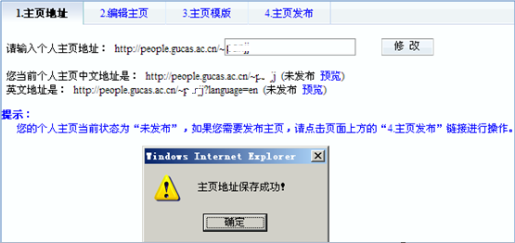

图6 设置并生成教师个人主页地址

1.2.2编辑主页内容

设置个人主页地址后，下一步需要编辑个人主页的内容。首先系统会为新建的个人主页添加固定的默认栏目和默认子栏目，如基本信息、招生领域、招生信息、招生专业、招生方向等。教师可以对栏目结构和栏目内容进行编辑。

栏目结构编辑**：**包括栏目的名称修改、隐藏、删除及子栏目的添加、名称修改、隐藏、删除。

栏目内容编辑：包括各栏目、子栏目的内容编辑、上传附件、上传视频。

内容同步：将信息维护中填写的个人信息同步到个人主页相应内容中去。

**操作方法**：点击【2.编辑主页】 如（图7）

* 点击【修改栏目】，可修改左侧对应栏目的栏目名称。如（图8）
* 点击【编辑内容】，可编辑左侧对应栏目内的内容。如（图9）
* 点击【隐藏】，可隐藏左侧的对应栏目，主页中将不显示。
* 点击【删除】，可删除左侧的对应栏目。
* 点击【增加子栏目】，可在对应栏目下，增加一个子栏目。如（图10）
* 点击【上传视频】，可在对应栏目中增加视频。如（图11）
* 点击【同步】，系统自动从信息维护中将对应的内容拷贝到对应栏目。
* 点击【全部同步】，系统自动从信息维护中将所有内容拷贝到所有对应栏目。
* 点击【上传附件】，可在对应栏目中增加附件。如（图12）
* 点击【编辑】，可上传教师的照片。如（图13）
* 点击【English】可对英文的栏目及内容进行编辑。编辑方式与中文相同。如（图14）

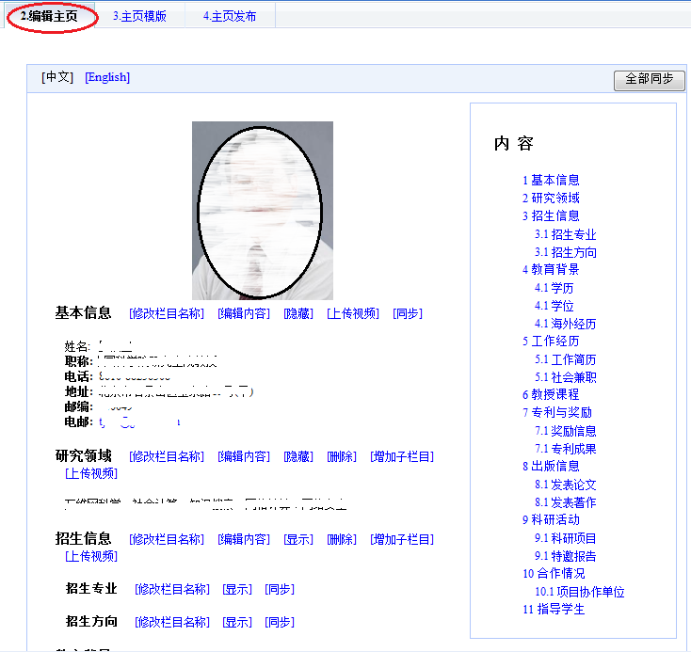

图7 编辑中文主页

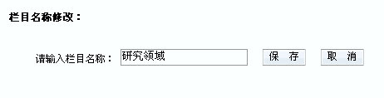

图8 修改栏目名称

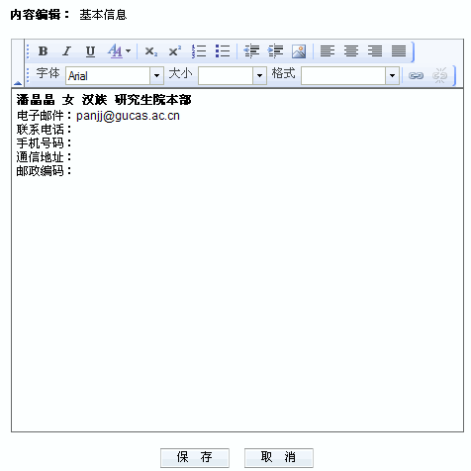

图9 编辑栏目内容

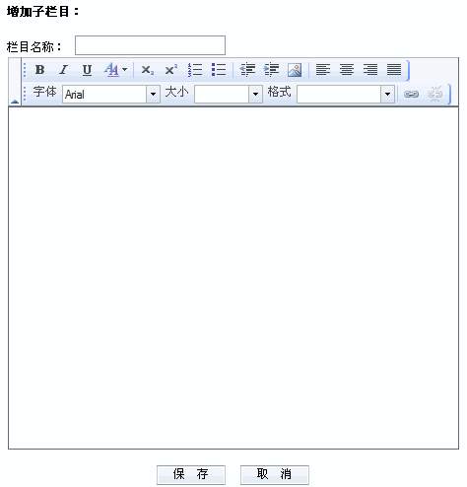

图10增加子栏目

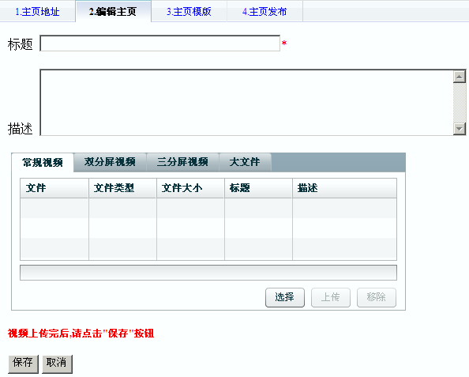

图11 上传视频

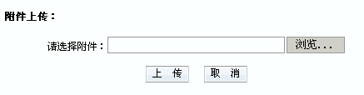

图12 上传附件

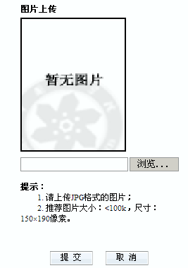

图13 上传照片

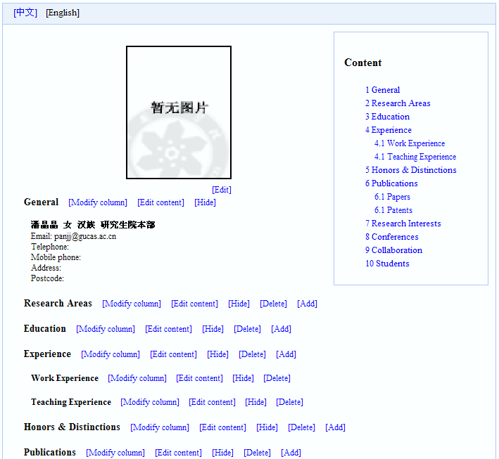

图14 编辑英文主页

**注意：**

* + 上传附件的格式为”rar”, ”zip”, ”xls”,”xlsx”,”doc”,”docx”,”ppt”,”pptx”,”txt”。
  + 上传附件的大小不超过10 M。
  + 视频文件大小不超过500M。
  + 上传照片格式为JPG，推荐图片大小小于100k，150X190像素。

1.2.3选择主页模板

系统提供了三个个人主页模版可供选择。

**操作方法**：点击【3.主页模版】 （如图15）

* 直接点击某个模版图片，可更改主页模版。
* 点击某个模版对应的【预览】，可预览该模版生成的个人主页。

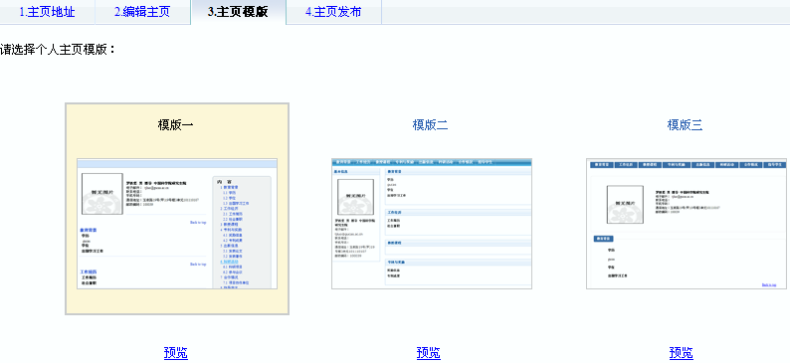

图15个人主页模板设置

1.2.4发布个人主页

开通个人主页的最后一步，是发布个人主页。在教师发布个人主页前，该教师的个人主页是不允许访问的。发布主页之前请先仔细阅读服务协议。

**操作方法**：点击【4.主页发布】 （如图16）

* 阅读教师管理系统个人主页服务协议。
* 勾选【我同意接受上述协议】，点击【发布主页】。

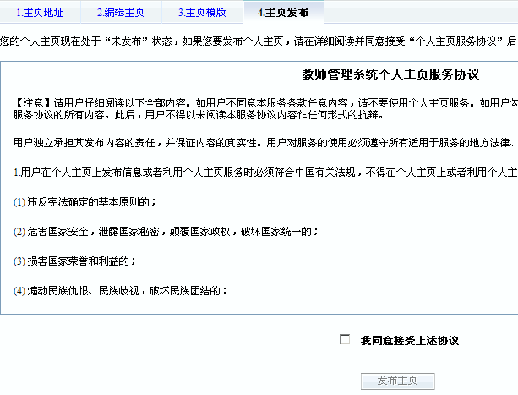

图16 个人主页发布

如要取消发布，可在（图17）中点击【这里】。点击后，个人主页的内容将不公开显示（如图18）。

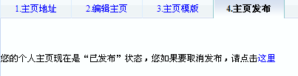

图17 取消个人主页发布

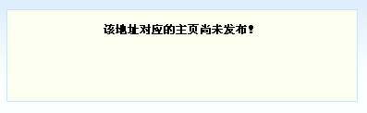

图18 未发布的个人主页显示